111學年度親職教育宣導研習—家長場 1111118
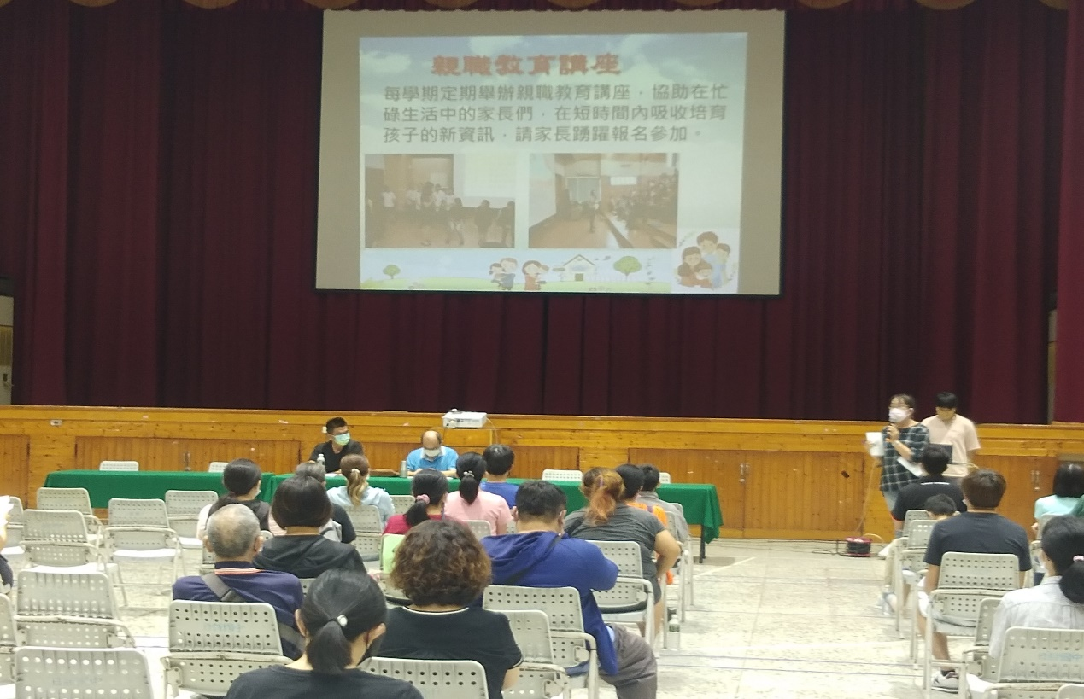
鼓勵家長每年參加親職教育講座
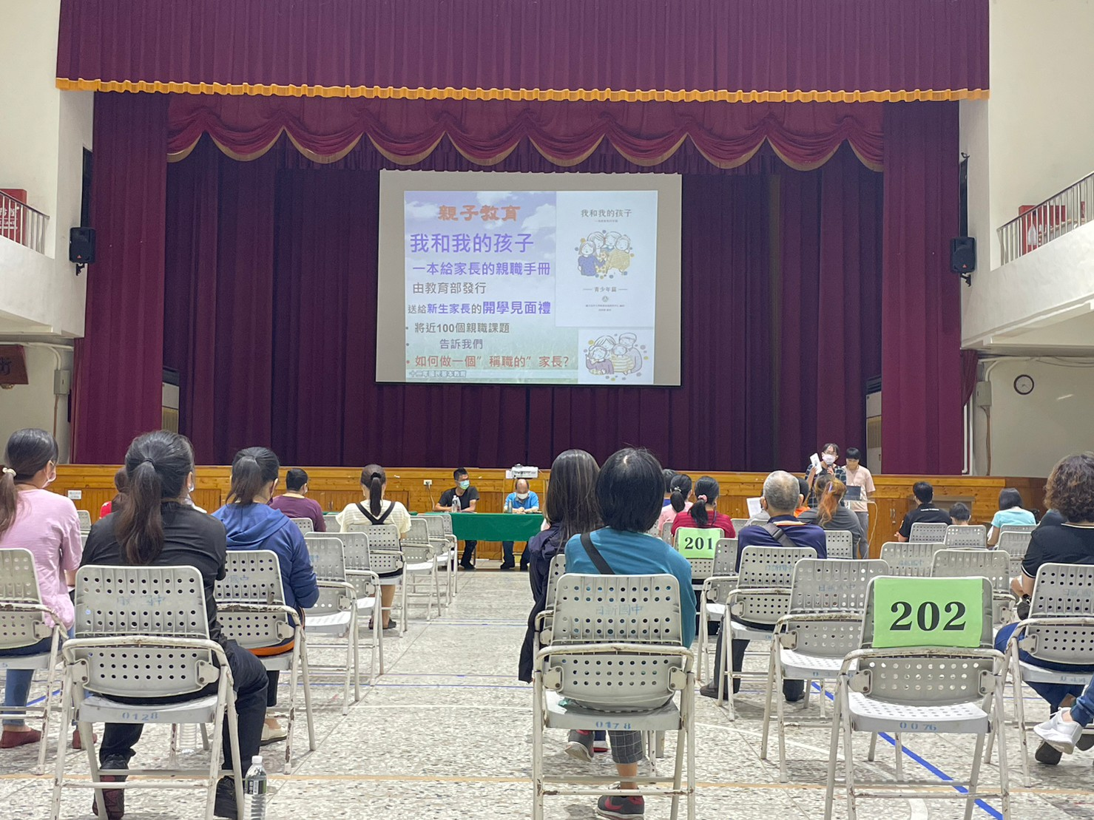
親子教育-介紹「我和我的孩子」一本給家長的親職教育手冊
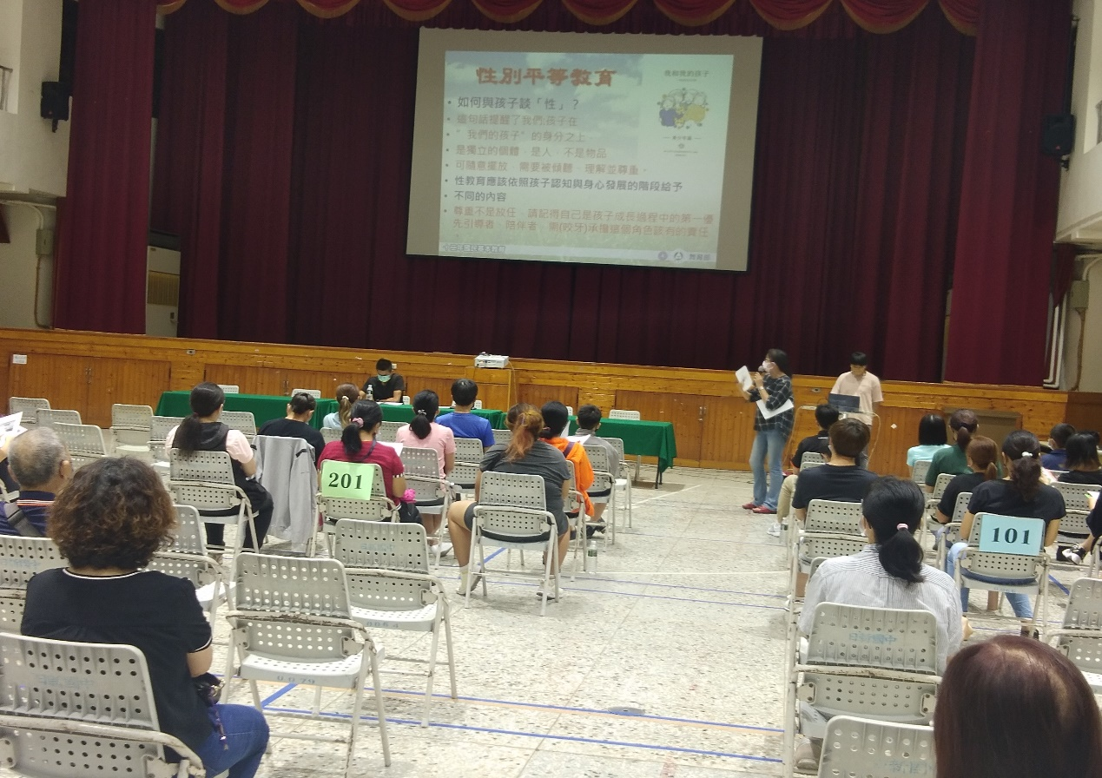
性別平等教育-如何跟孩子談性
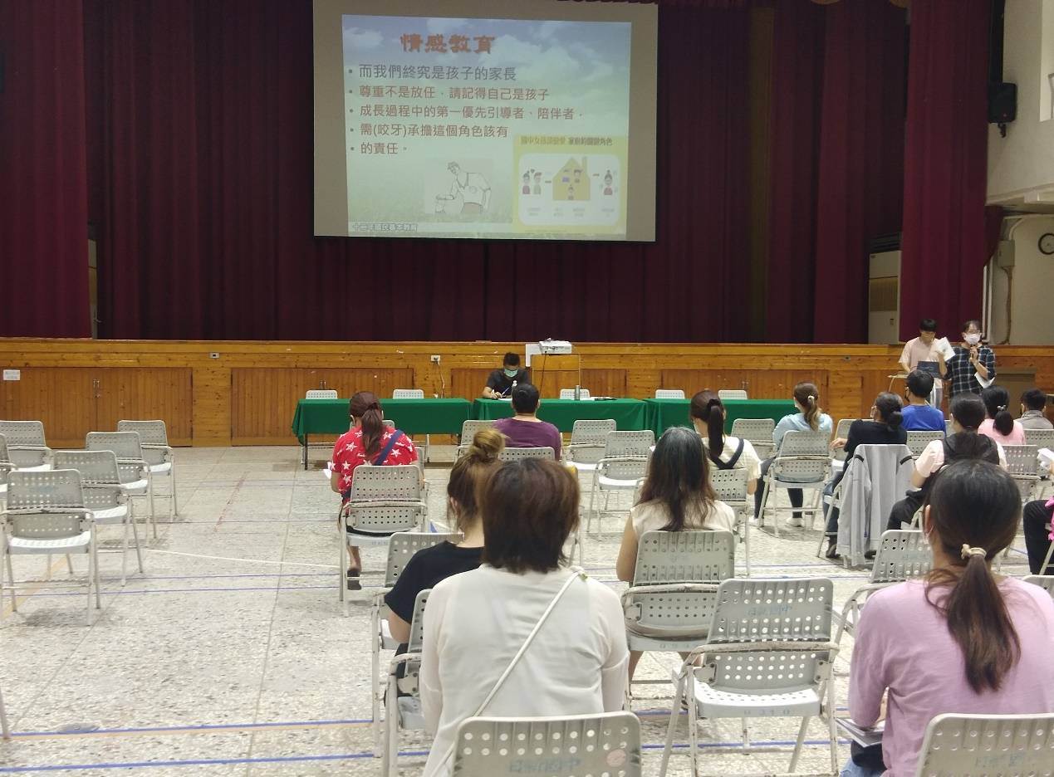
情感教育-孩子談戀愛-家長的重要角色
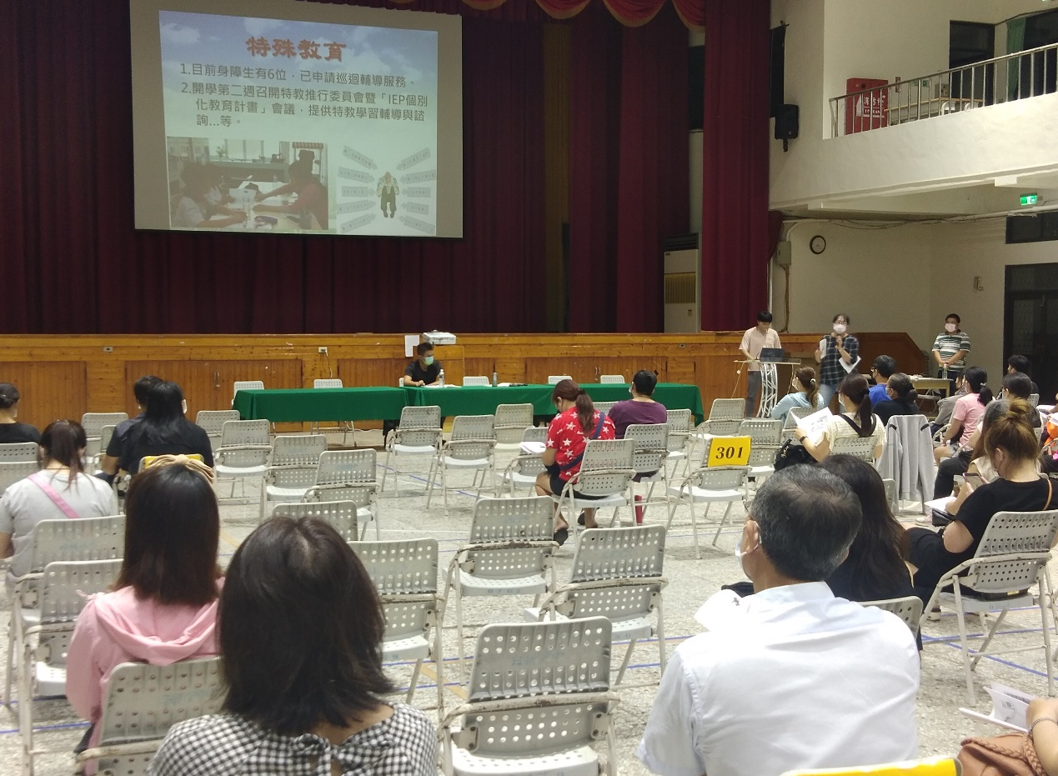
特殊教育-了解身心障礙學生的特教資源
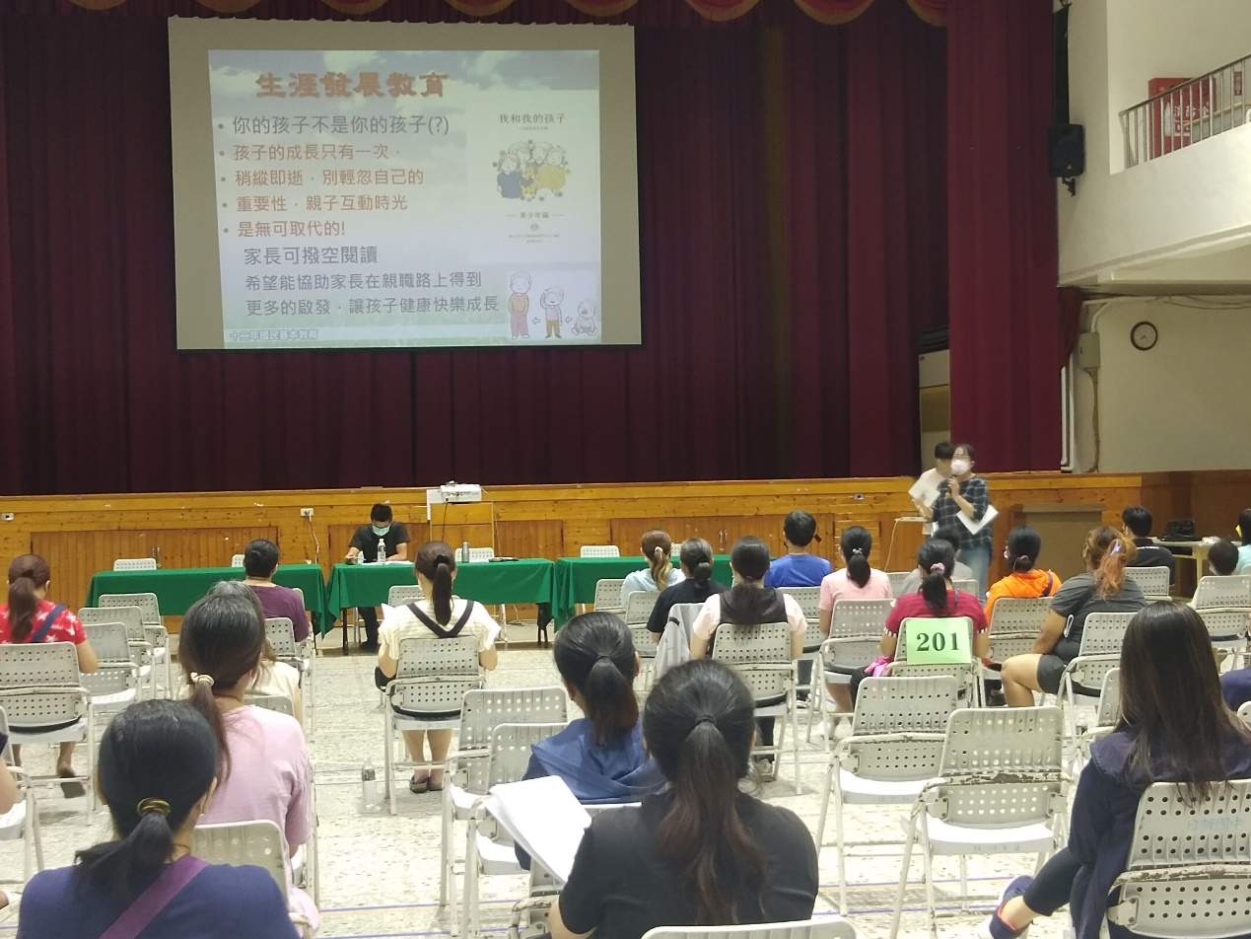
生涯發展教育-陪伴孩子成長，親子互動無可取代
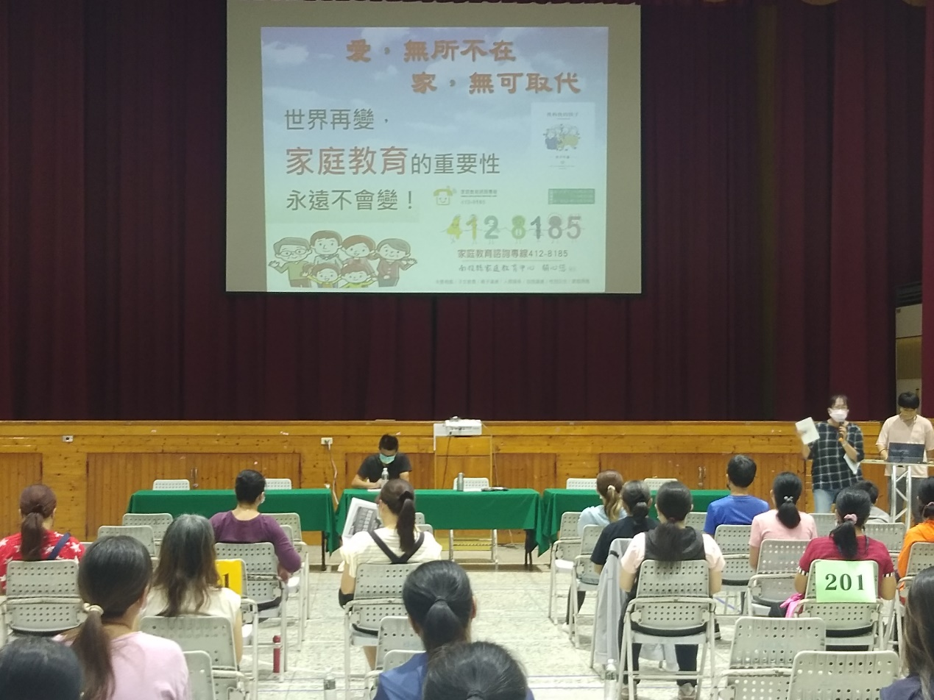
闡述「家庭教育」的重要性永遠不會變
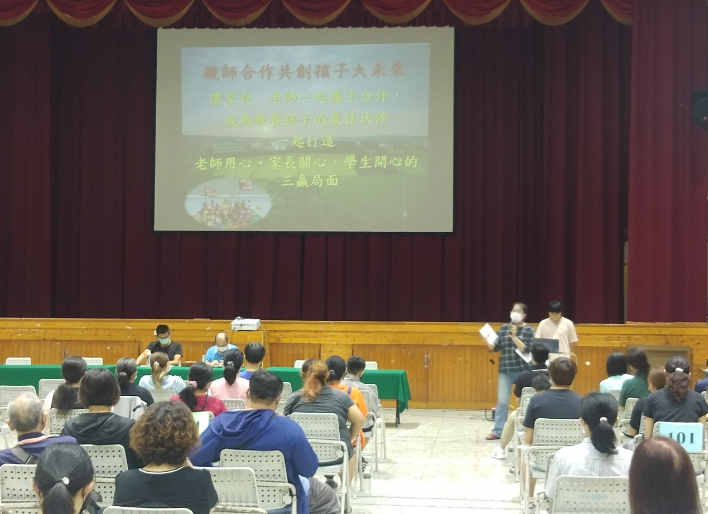
親師合作共創孩子大未來

